Первый учитель - основа всех добрых начал на земле

Сколько прекрасных строк посвящено этим людям, имя которым учитель! У каждого из нас свои воспоминания о школе, о первых отметках, о любимых занятиях и, конечно же, о первых учителях. О тех уважаемых людях, которые оставили след в нашем сердце, образы которых сопровождают нас на протяжении всей жизни, вдохновляют только на добрые поступки и служат опорой в трудную минуту. И эти светлые и теплые воспоминания мы проносим через всю жизнь.
Труд педагогов начальных классов, наверное, самый тяжелый, хлопотливый и ответственный в школе. Большинство учителей начальной школы едины в одном – в любви к своей профессии, к детям.
«Ты помнишь, было вокруг море цветов и звуков. Из тёплых маминых рук учитель взял твою руку»... И не только руку, но и маленькое доброе сердечко своего ученика. И целых четыре года он будет бережно нести его по жизни, проявляя нежную материнскую заботу, учить юное создание азам науки и культуры, воспитывать из него будущего гражданина своей великой страны, заполняя аккуратным учительским почерком чистые странички его начинающейся человеческой биографии. А через четыре года всё начнётся сначала. Снова всё с чистого листа. Это — удел учителя начальной школы. И призвание.
В Год педагога и наставника мы делимся теплыми словами о прекрасных педагогах – учителях начальных классов Красноборской средней общеобразовательной школы. Делу образования и воспитания детей посвятили всю свою жизнь наши уважаемые Москова Рафия Гиниятовна, Хазиахметова Любовь Григорьевна, Шишкина Надежда Николаевна, Смирнова Любовь Анатольевна, Могилева Ольга Леонидовна, Шустова Ильмира Ильсуровна.

Как часто бывает, встретишь человека, поговоришь, и сразу становится ясно, что посвятил он жизнь своей любимой профессии, применил свои способности в том деле, которое ближе всего к сердцу, и этим полезен обществу. К таким людям относится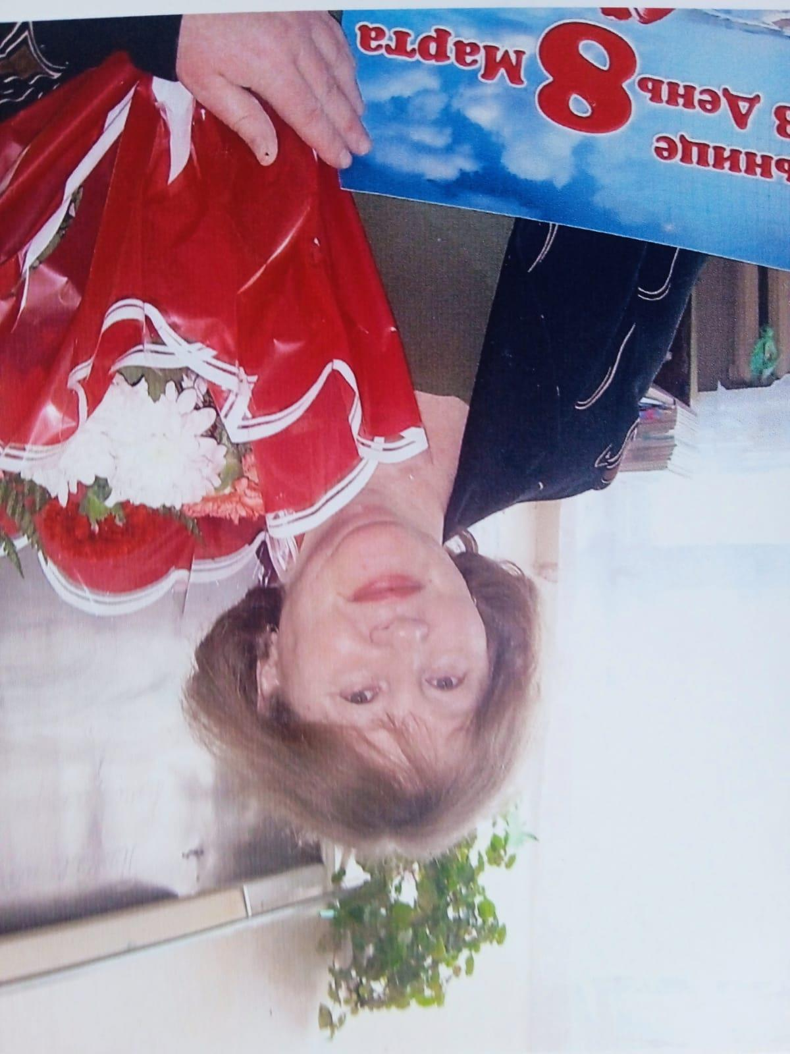 Москова Рафия Гиниятовна, выпускница Красноборской средней школы. В 1970 году работала воспитателем интерната, в 1973 году – библиотекарем, воспитателем группы продленного дня, с 1988 по 2009 года работала учителем начальных классов. Награждена грамотами министерства образования Республики Татарстан.

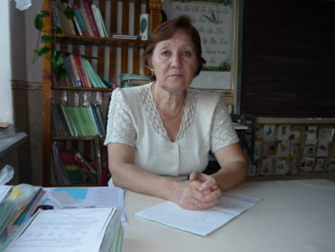
Спокойствие, уравновешенность, интеллигентность, «умные» уроки Шишкиной Надежды Николаевны притягивали и вызывали чувство уважения и признательности среди учеников и коллег.
Шишкина Надежда Николаевна, работала в Красноборской школе с 1985 по 2016 год учителем начальных классов. Педагогический стаж 31 год. Почетный работник образования РСФСР, ветеран труда РФ, руководила секцией учителей начальных классов.

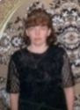
Для Мурновой Надежды Витальевны, выпускницы Красноборской средней школы характерны неиссякаемая энергия, не умение сидеть без дела. С 1979 по 1980 работала пионервожатой, с 1980 по 1992 – воспитателем группы продленного дня. С 1992 по 1999 работала учителем начальных классов, до 2004 г. – педагогом – организатором.

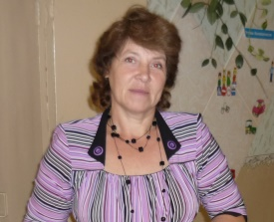
Хазиахметова Любовь Григорьевна, выпускница Красноборской средней школы. Окончила Елабужский педагогический институт. Ее ученики отличались особой любознательностью, охотно занимались проектной и исследовательской деятельностью, занимали призовые места в конкурсах различных уровней. С 1976 по 1979 работала воспитателем интерната, с 1980 по 1983 – воспитателем группы продленного дня. С 1984 по 2015 – учителем начальных классов. Награждена грамотами министерства образования Республики Татарстан.

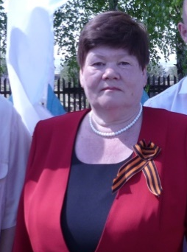
Сколько любви, сил, доброты, упорного труда потребовалось Смирновой Любовь Анатольевне, чтобы за годы своей деятельности дать прочные, глубокие знания сотням учеников. Любовь Анатольевна выпускница Красноборской средней школы. Окончила Елабужский педагогический институт. С 1976 по 1979 – воспитатель интерната. С 1980 по 1998 - учитель начальных классов. С 1999 по 2016 – учитель русского языка и литературы. Награждена Почетной грамотой РФ. Ветеран труда РФ.

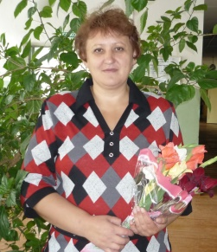
Могилева Ольга Леонидовна окончила Можгинское педагогическое училище, начала работать учителем начальных классов в 1986 году, педагогический стаж 30 лет, награждена грамотами отдела образования. Принцип ее работы был - осторожно и бережно помочь юному дарованию раскрыться, вселить в него уверенность, дать почувствовать свою самоценность.

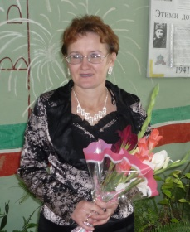
Шустова Ильмира Ильсуровна - прекрасный педагог, знаток детских сердец, развивала в учащихся творческие способности, учила чувствовать и любить природу. Она всегда – на подъёме, на высоте. Ильмира Ильсуровна окончила Нижнекамское педагогическое училище. С 1991 по 2022 года работала учителем начальных классов. Награждена грамотами отдела образования.

Первый учитель – это тот, кто подарил тебе первые знания, и тот, кто привил тебе любовь к школе и учебе. Наши учителя сумели привить это детям. Все четыре года они создавали интересную и насыщенную жизнь детей в классе, сумели найти подход к каждому ребенку. Всегда готовы были внимательно выслушать, тактично и грамотно разрешить сомнения, дать умный и добрый совет, вселить уверенность.
Как много у них было за эти годы выпусков! И они всегда старались быть для детей друзьями, наставниками. И выпускники до сих пор с любовью, трепетом и глубоким уважением относятся к своим первым учителям.

Администрация МБОУ Красноборской
средней общеобразовательной школы
